ÁNGULOS ENTRE PARALELAS

Al intersectar una paralela por una recta llamada transversal o secante, se forman los siguientes tipos de ángulo:

Ángulos correspondientes: Son los que están al mismo lado de las paralelas y al mismo lado de la transversal.
Ángulos alternos internos: Son los que están entre las paralelas a distinto lado de ellas y a distinto lado de la transversal.
Ángulos alternos externos: Son los que "fuera" de las paralelas a distinto lado de ellas y a distinto lado de la transversal.
Las propiedades fundamentales de los ángulos entre paralelas son:
1. Los ángulos correspondientes son iguales entre sí.
2. Los ángulos alternos internos son iguales entre sí.
3. Los ángulos alternos externos son iguales entre sí.

Ángulos formados por rectas paralelas cortadas por una transversal.
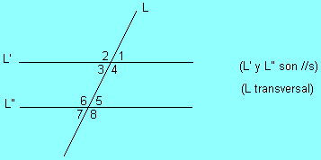

Tipos de ángulos formados
Ángulos correspondientes entre paralelas.  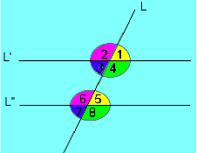  1 = 5  2 = 6  3 = 7  4 = 8 |  | Ángulos alternos entre paralelas.  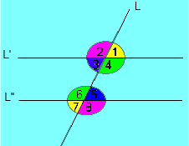  1 = 7  2 = 8  3 = 5  4 = 6
Son suplementarios  (suman 180°) | Ángulos contrarios o conjugados.  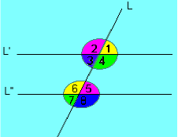  1 6  2 5  3 8  4 7 | Ángulos colaterales.  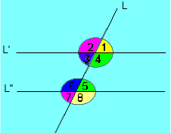  1 8  2 7  3 6  4 5

Realice las siguientes demostraciones:
- Los ángulos opuestos por el vértice son iguales.
- Si dos ángulos alternos internos son congruentes entonces los otros dos ángulos alternos internos también lo son.
- Los ángulos internos a un mismo lado de la transversal de rectas paralelas, son suplementarios. Los ángulos externos a un mismo lado de la transversal de rectas paralelas, son suplementarios.
- Toda transversal forma con dos paralelas ángulos alternos externos congruentes.
- Toda transversal forma con dos paralelas ángulos alternos internos congruentes
- La suma de los ángulos interiores de un triángulo, es igual a dos rectos (180º).
- La suma de los ángulos agudos de un triángulo rectángulo, es igual a 90º.
- En todo triángulo, la medida de un ángulo externo es la suma de las medidas de los ángulos internos no contiguos.
- En todo triángulo, la medida de un ángulo externo es mayor que cualquier ángulo interior no adyacente.
- La suma de los ángulos exteriores de cualquier triángulo vale cuatro ángulos rectos ( 360º ).

SOLUCIONES

- Los ángulos opuestos por el vértice son iguales
Demostración:
Sea y ángulos opuestos por el vértice según la siguiente figura, Demostraremos que .

por ser suplementarios por ser suplementarios, igualando ambas ecuaciones y cancelando de ambos lados de la ecuación se sigue que .

- Si dos ángulos alternos internos son congruentes entonces los otros dos ángulos alternos internos también lo son
Demostración:
Sean las rectas cortadas por la transversal S.

Demostraremos que si entonces .
Sabemos que por ser suplementarios del igual manera
por lo que . Como podemos cancelarlos en la ecuación anterior y por lo tanto .

- Los ángulos internos a un mismo lado de la transversal de rectas paralelas, son suplementarios. Los ángulos externos a un mismo lado de la transversal de rectas paralelas, son suplementarios.

Demostración:
Sean las rectas cortadas por la transversal como lo muestra la siguiente figura los ángulos son internos a un mismo lado de la transversal y mostraremos que son suplementarios; la demostración es exactamente igual para la otra pareja de ángulos internos a un mismo lado de la transversal .

Los ángulos por ser suplementarios; lo mismo sucede con . De manera que pero sabemos que y por ser correspondientes, por lo tanto
Esto significa que , es decir, .
Por lo tanto los ángulos son suplementarios.

- Toda transversal forma con dos paralelas ángulos alternos externos congruentes.
Demostración:
Sean las rectas cortadas por la transversal como lo muestra la siguiente figura
Los ángulos y y y son alternos externos y probaremos que y .
El por ser opuestos por el vértice, por ser ángulos correspondientes, por lo tanto se sigue entonces que
.
Igualmente, por ser opuestos por el vértice, por ser ángulos correspondientes, por lo tanto, se sigue, entonces por transitividad que
.

- Toda transversal forma con dos paralelas ángulos alternos internos congruentes.
Demostración: (realizar el grafico)
Sean las rectas cortadas por la transversal .
Los ángulos y y y son alternos internos y probaremos que y . El por ser opuestos por el vértice, por ser ángulos correspondientes, por lo tanto, se sigue entonces que .
De la misma manera el análisis para el otro par de ángulos.

- La suma de los ángulos interiores de un triángulo, es igual a dos rectos(180º).
Demostración:
Sean los ángulos interiores del triángulo como lo muestra la siguiente figura.

probaremos que
Por el vértice B tracemos una recta formando el ángulo y el ángulo
. Tenemos que ( I ) por formar un ángulo llano.
Por otra parte , y . por ser parejas de ángulos alternos internos.
De manera que sustituyendo lo anterior en la identidad ( I ) tenemos
 
Por tanto queda demostrada la proposición.

- La suma de los ángulos agudos de un triángulo rectángulo, es igual a 90º.
Demostración:
Sea un triángulo rectángulo, donde el ángulo recto, como se muestra en la figura

Demostraremos que
Por el teorema anterior sabemos que y como tenemos que por lo que

- En todo triángulo, la medida de un ángulo externo es la suma de las medidas de los ángulos internos no contiguos.
Demostración:
Sea el cuyos ángulos interiores son . Seaun ángulo exterior como lo muestra la figura.
Probaremos que
Observemos que por ser ángulos interiores de un triángulo. Y por ser ángulos suplementarios. De las dos identidades obtenidas obtenemos que cancelando de ambos lados de la ecuación tenemos. Queda demostrada la proposición.

- En todo triángulo, la medida de un ángulo externo es mayor que cualquier ángulo interior no adyacente.
Demostración:
Sea el cuyos ángulos interiores son. Sea un ángulo exterior como lo muestra la figura. (HACER LA FIGURA) . Probaremos que y.
Por el problema anterior tenemos de este modo y.

- La suma de los ángulos exteriores de cualquier triángulo vale cuatro ángulos rectos ( 360º ).
Demostración:
Sea el cuyos ángulos interiores son ; sea ángulos exteriores del triángulo como lo muestra la figura
probaremos que
; y por ser ángulos suplementarios. Sumando miembro a miembro las tres igualdades tenemos:
(I)
Por ser ángulos interiores de un triángulo se tienen:
(II)
Sustituyendo ( II ) en ( I ) tenemos,
donde, se sigue que
.
Por lo tanto

